热脸贴了冷屁股，土耳其不接受美国哀悼

原创 有里儿有面 [有理儿有面](javascript:void(0);)

**有理儿有面**

微信号 youli-youmian

功能介绍 你说是不是

2022-11-23[原文](https://mp.weixin.qq.com/s?__biz=Mzg3MjEyMTYyNg==&mid=2247575718&idx=1&sn=30c3af60ecb22eaa26ef0dd33bb373f1&chksm=cef7fcd3f98075c5332b72093bf512f9442fb06c1cac78446bc972501d182ffd937cd53cb123&scene=27#wechat_redirect&cpage=245) 发表于

收录于合集





**全文共2550字，图片14张，预计阅读时间为8分钟。**

**文章首发于“有理儿有面”（youli-youmian），欢迎大家在朋友圈和微信群转发。**

**公众号及其他平台转载请在后台留言。**



▼

俄乌冲突还未停息，中东地区再起硝烟。

当地时间11月21日，土耳其国防部长阿卡尔宣布，土耳其军队在叙利亚和伊拉克两国北部地区开展的“爪剑”（Claw-Sword）军事行动中，打死184名库尔德武装人员。

他还称，“我们将继续战斗，直到消灭最后一个恐怖分子”。

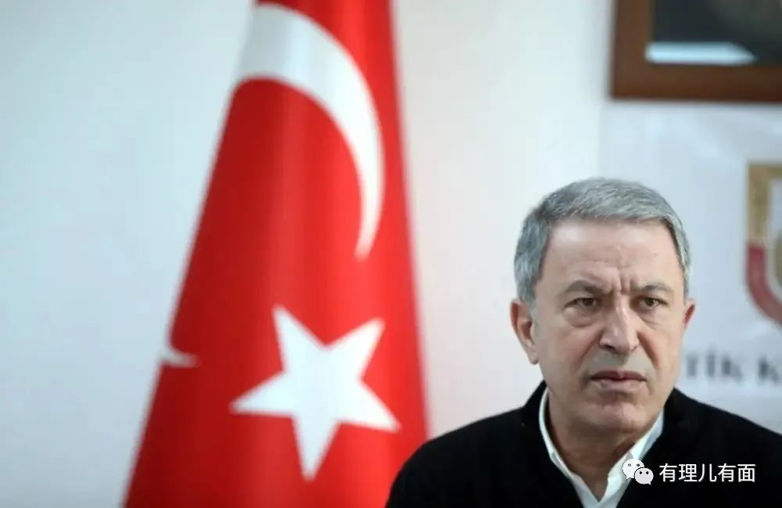

对此，叙利亚库尔德武装“叙利亚民主力量”（SDF）当天回应称，会“在正确的时间和地点”，对土耳其的空袭作出“有效和高效的回应”。

是什么让土耳其大动干戈，在伊拉克、叙利亚这两个饱受战争摧残的邻国境内发动军事行动？

这还要从十天前说起。

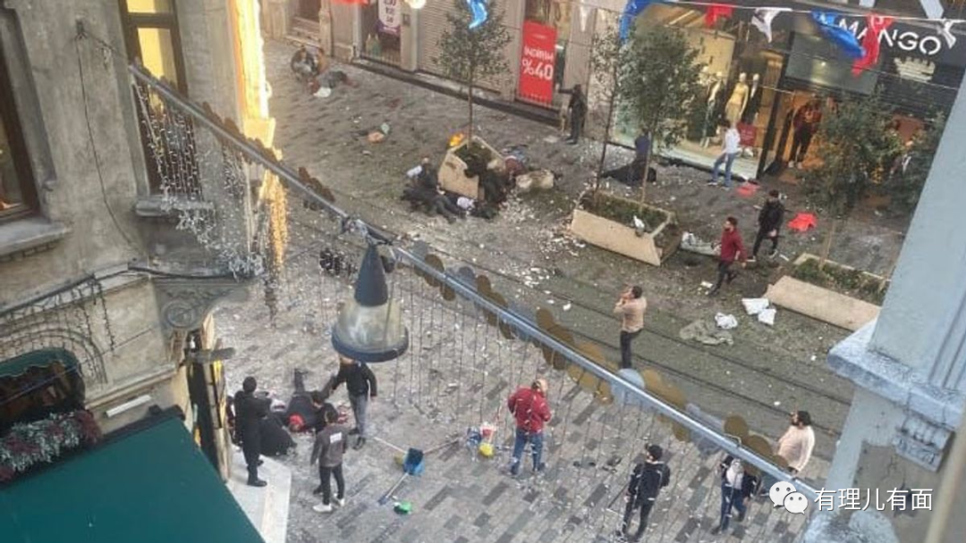

根据媒体报道，11月13日，土耳其最大城市伊斯坦布尔的独立大街发生了一起爆炸案，造成6人死亡，81人受伤。

袭击事件发生以后，世界各国的反应很快，包括美国在内的多个国家都向土耳其官方发去了慰问。

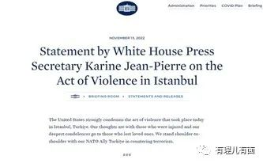

但有意思的是，土耳其内政部长索伊卢公开发声批评美国，他称**“我觉得有必要这样去看待美国今天表达的哀悼：就像杀手总会是第一批到达案发现场的人，这个反应将会非常明确。”**

索伊卢还表示，“我们知道袭击（者）是在何处协调的。我们收到了的信息，我们知道意味着什么。**我们不接受美国大使馆的哀悼。**我们不会对任何人背信弃义，但我们不再容忍这些背信弃义的行为。”

**这已经不是暗指了，相当于直接挑明美国是袭击的幕后黑手。**

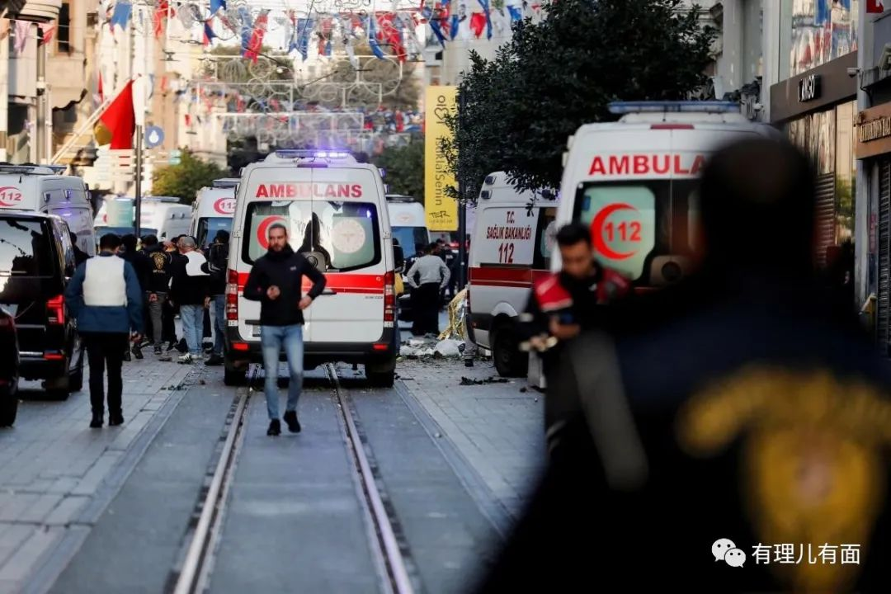

土耳其当然不敢空口无凭向美国叫板，肯定是掌握了充足的证据。

根据土耳其官方发布的调查报告，袭击的直接发动者是被美国和土耳其都列为恐怖组织的库尔德工人党。

土耳其共抓住了48名爆炸案嫌疑人，多数为外国人，直接放置炸弹的，是一名叙利亚女性。

土耳其称，该女子被库尔德工人党训练成特别情报人员，她从叙西北部伊德利卜省进入土耳其，实施了这次爆炸袭击案。该女子还称，美国军官为其充当过培训教官。

巧合的是，她被土耳其抓捕时，穿的连帽衫上印有“NEW YORK”（纽约）字样。难道是冥冥之中自有天意？

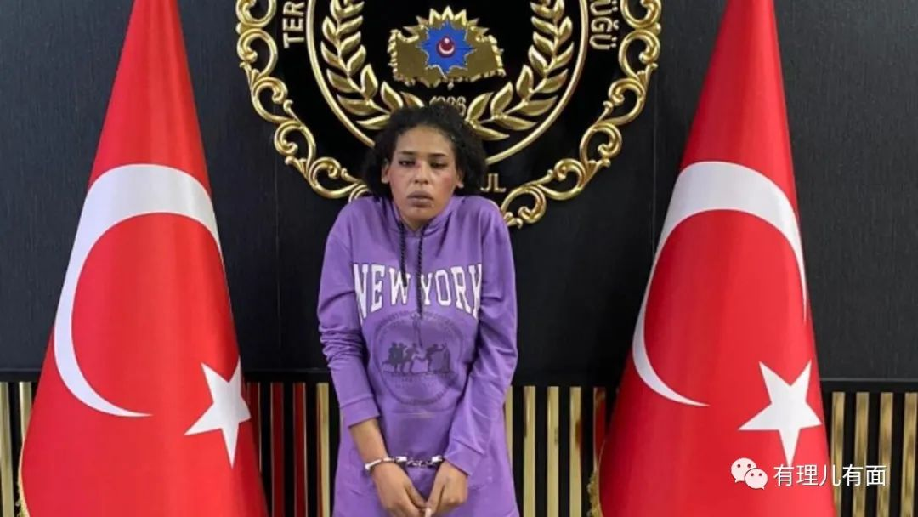

除此之外，库尔德工人党长期一直和美国保持密切联系，令土耳其不满。

美国为何与恐怖组织关系好，这还要从历史和地缘上说起。

库尔德工人党成立于1979年，是库尔德人建立的政党。库尔德人一直居住在中东腹地，是中东第四大民族，排在阿拉伯人、波斯人和土耳其人之后，人口总数大约在2800万到3500万之间。

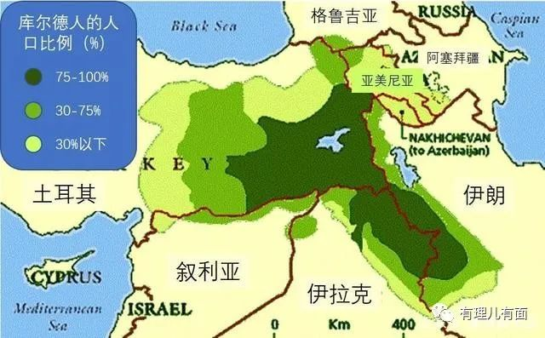

虽然人数众多，但是由于聚居区都在山地，发展落后，且人口分散，分布于土耳其、伊朗、伊拉克和叙利亚四个国家之间，库尔德人采取各种各样的手段进行斗争，想谋得一个统一独立的国家“库尔德斯坦”，但始终未能如愿。

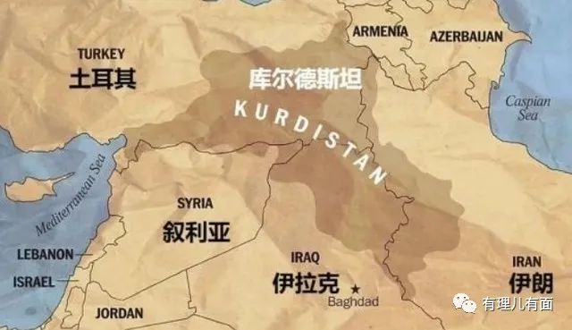

民族被四个国家分而治之，难以统一，于是库尔德人开始在这些国家内扩张势力。

但是，这四个国家的库尔德人，境遇却是完全不同。

在伊拉克，经历过两伊和海湾战争后，库尔德人在美国的扶持下，已经拥有了自己的武装力量，基本实现了自治，库尔德斯坦爱国联盟、库尔德民主党这两个库尔德人建立的政党，也都已进入政坛。

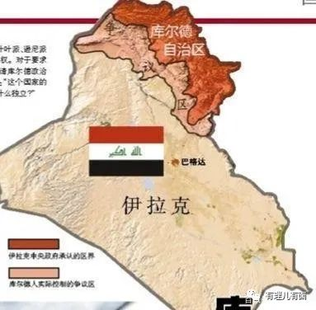

在叙利亚，库尔德人本来人口数量较小，但随着叙利亚战争爆发，库尔德人成为一支相当重要的武装力量，库尔德武装“人民保护部队”领导着“叙利亚民主军”，目前控制叙利亚东北部大片土地。

在伊朗，由于波斯人在文化、语言、习惯上与库尔德人比较吻合，库尔德人对波斯人的接纳程度会更高一些，两个民族相处比较融洽，没什么大矛盾。

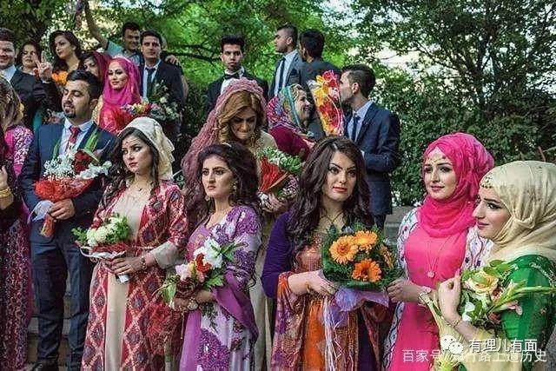

但是在土耳其，库尔德人的境遇就不一样了，库尔德人建立的库尔德工人党，一直被土耳其认定为恐怖组织，被打击得站不住脚，被迫流亡到与土耳其接壤的叙利亚和伊拉克。

尽管如此，库尔德工人党并没有被消灭，而是游走于土耳其和伊拉克以及叙利亚边境，还建立了库尔德娘子军等武装组织，随时能够进入土耳其进行作战。

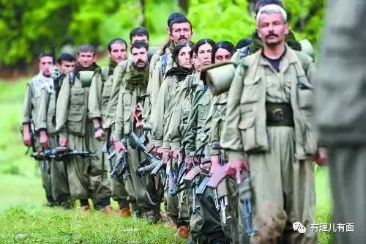

库尔德人如此活跃，当然是有大佬在幕后扶持，会是谁呢。

没有任何意外，“世界警察”美国再一次登场了。

数年前，美国为打击“伊斯兰国”，开始扶持叙利亚境内库尔德武装。

美国认为叙利亚境内的库尔德武装“人民保护部队”，是与其合作打击极端组织的盟友。

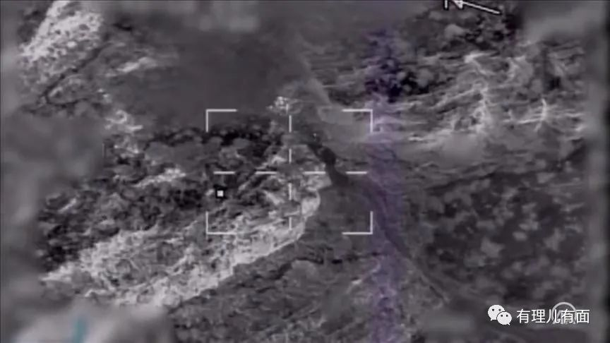

但是，叙利亚境内的库尔德人发达了，必然也会鼓舞和带动土耳其境内的库尔德人，造成土耳其内部分裂势力猖獗。要知道，土耳其境内的库尔德人约占总人口的15%。土耳其会怨恨美国也就是理所当然的事情。

美国还一直保持与库尔德工人党的各种合作。

从1979年开始，美国的情报部门就为库尔德工人党的武装部队提供技术训练，甚至是大量的武器装备。

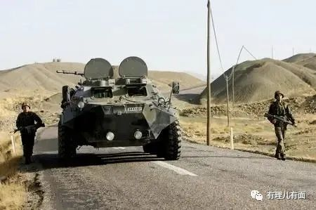

无利不起早的美国当然不会平白无故给一个恐怖组织提供支持，美国人的算盘打的精着呢。

究其原因，就在于美国一直希望中东动乱下去，通过支持库尔德人，可以实现这一目标，影响中东地区的局势，让土耳其、伊朗、叙利亚等国家都处于长期战乱状态，这有助于美国军事力量的介入，控制中东石油资源。

看到了吧，美国从来都是一边高喊“反对恐怖主义”口号，一边暗中支持恐怖组织达到自己不可告人的目的。



事实上，有关美国勾结极端组织，对敌对目标进行侵扰破坏的指控由来已久。

早在2014年，美国就以打击极端组织为由，在叙利亚地区建立了阿特坦夫军事基地，用以训练武装分子，主要任务就是实施针对叙利亚军队和重要设施的破坏行动。叙利亚曾多次谴责美国支持恐怖组织的行为。

画面转到如今的俄乌冲突，同样的配方，同样的味道。

根据外媒早先报道，俄罗斯已经确认大约有60名20-25岁之间在押的“伊斯兰国”恐怖组织（ISIS）成员从叙利亚的监狱被释放。这些恐怖分子将在阿特坦夫军事基地接受训练后派往乌克兰参战，其主要目的依然是针对俄罗斯重要设施实施破坏活动，同时制造恐怖氛围，打击俄罗斯军民士气。

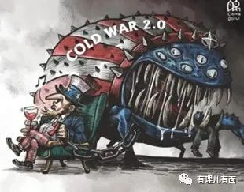

按照美国人的逻辑，不存在所谓的敌人或者朋友，为了达到其地缘政治目的，什么手段都是可以用的，甚至不排除资助国际恐怖组织。

对于从事或者支持恐怖活动的行为，无论出于任何目的，我们都必须强烈谴责。特别是针对平民的恐怖行为，已成为国际社会公认的不可逾越的红线。

话说回来，土耳其这次对美国的“关心慰问”大发雷霆，公开撕破脸，真的仅仅是因为库尔德人的一次袭击吗？

当然不是。这显然是埃尔多安政府对美国长期的不满积累到一定程度后的爆发。

同时，这也在一定程度上，宣告着土耳其在政治上将进一步“脱离美国”。

得道者多助，失道者寡助。美国不断在世界各地输出动乱，最终的结果，就是沦为孤家寡人。

**图片源自网络**





**关注公众号：**

**有理儿有面**

**理   性｜   揭   秘｜   探   讨**







### 精选留言

用户设置不下载评论